***My Company Logo***

Document Title

Document Subject

[Type the abstract of the document here:]

Table of contents

1. Giới thiệu dự án 7

1.1. Mô tả dự án 7

1.2. Công cụ quản lý 7

2. Các nhân sự tham gia dự án 7

2.1. Thông tin liên hệ phía khách hàng 7

2.2. Thông tin liên hệ phía công ty 7

2.3. Phân chia vai trò của thành viên dự án và khách hàng 7

3. Khảo sát dự án 7

3.1. Yêu cầu khách hàng 7

3.2. Mô hình hoạt động hiện thời – nghiệp vụ 7

3.3. Mô hình hoạt động dự kiến sau khi áp dụng sản phẩm mới 7

3.4. Phạm vi dự án 7

4. Giao tiếp/Trao đổi thông tin 7

5. Ước lượng chung 8

5.1. Ước lượng tính năng 8

5.2. Work Breakdown Structure 8

5.3. Ước lượng thời gian 8

5.4. Ước lượng rủi ro 8

6. Ước lượng giá thành 8

7. Ước lượng chất lượng 8

8. Phân tích thiết kế 9

8.1. Mô hình tích hợp phần cứng/phần mềm 9

8.2. Giao diện 9

8.3. Cơ sở dữ liệu 9

8.4. Mạng 9

9. Giám sát dự án 9

9.1. Trả lời câu hỏi 9

10. Đóng dự án 9

10.1. Quản lý mã nguồn 9

10.2. Quản lý công việc 10

11. Danh mục tài liệu liên quan 10

YÊU CẦU BẮT BUỘC CỦA BÀI TẬP Lớn

(Nội dung này để tham khảo cách làm bài tập lớn. Trong Quản lý dự án, các qui tắc tương tự cũng sẽ được viết ra và phải bảo đảm cả nhóm phải tuân thủ.)

**VỀ TỔ CHỨC**

1. Nhóm 4 sinh viên
2. Ngày 2020/01/01 được coi là ngày G, ngày nộp bài, ngày kiểm tra để áp dụng cho mọi thông tin bên dưới

**VỀ QUẢN LÝ MÃ NGUỒN**

Quản lý mã nguồn, tài liệu đều dựa trên Git.

1. Mỗi SV đều phải có tài khoản GitHub cá nhân.
2. Tạo một Repository chung cho cả nhóm chứa toàn bộ chương trình
3. Repository được tổ chức với 4 thư mục:

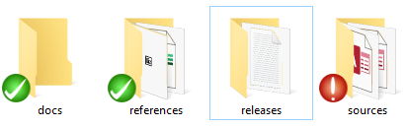

* + 1. docs: chứa tài liệu dự án tự viết. Đây là thư mục nội bộ của dự án. Trong học phần này, SV phải để chính bản báo cáo này vào đây, và cùng nhau kết hợp soạn thảo chung với file này.
    2. references : thư mục chứa bản gốc, tài liệu tham khảo gốc lấy về từ internet… Ví dụ, nếu dev tham khảo mã nguồn mở XYZ, thì dev phải đưa file nén mã nguồn mở gốc đó vào thư mục này, đồng thời giải nén và copy một lần nữa vào thư mục sources. SV chỉ cần copy tượng trưng một vài file text vào đây là được
    3. releases: mỗi khi gửi cho khách hàng (giáo viên), SV sẽ tạo ra một thư mục con có dạng yyyymmdd là ngày bàn giao, và copy toàn bộ các tài liệu vào đó. Trong học phần này, SV tạo tượng trưng một số ngày, trong đó có qui định lấy ngày G để làm ngày nộp BTL chính thức

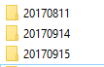

* + 1. sources: chứa mã nguồn của sản phẩm. Trong học phần này, SV chỉ cần copy tượng trưng một vài file vào đây là được.

1. Mỗi thành viên trong nhóm tự soạn thảo và phải upload các chỉnh sửa lên GitHub. Trong học phần này, mỗi SV cần đạt được >=10 commit cho file báo cáo này.

**VỀ QUẢN LÝ CÔNG VIỆC**

Sử dụng công cụ MS Planner với tài khoản email trường của SV. <https://tasks.office.com/>

Gợi ý: yêu cầu này của bài tập lớn có thể tiến hành luôn và ngay, không ảnh hưởng tới phần báo cáo

1. Mỗi SV đều phải có tài khoản MS Planner cá nhân.
2. Tạo một Project chung cho cả nhóm
3. Add tài khoản giáo viên [tien.nguyenduc@hust.edu.vn](mailto:tien.nguyenduc@hust.edu.vn) như là một thành viên của dự án
4. Cấu trúc Project với 3 cột cơ bản (Tùy ý thêm các cột khác)

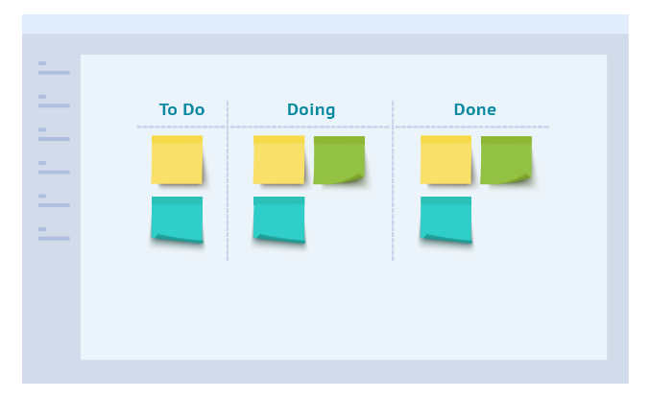

1. Ở mỗi cột, yêu cầu tạo ra 12 công việc (task) và gán (assign) đều cho mỗi thành viên 3 task.
2. Gán due date (ngày kết thúc) của tất cả các job là ngày G

BẢN ĐÁNH GIÁ (GIÁO VIÊN THỰC HIỆN

|  |  |  |
| --- | --- | --- |
| No | Hạng mục | Mô tả |
| QUẢN LÝ MÃ NGUỒN | | |
| 1 | Cấu trúc thư mục |  |
| 2 | Số commit  1  2  3  4 |  |
| 3 | Thư mục Release |  |
| QUẢN LÝ CÔNG VIỆC | | |
| 1 | Cấu trúc bảng |  |
| 2 | Số Task, Due Date, Assign  1  2  3  4 |  |
| BÁO CÁO | | |
| 1 | Logo |  |
| 2 | Bố cục, căn lề ngay ngắn |  |
| 3 |  |  |
| 4 |  |  |
| 5 |  |  |
| 6 |  |  |
| 7 |  |  |

Phiên bản tài liệu

|  |  |  |  |  |
| --- | --- | --- | --- | --- |
| Ngày lập | Mô tả thay đổi | Phiên bản | Người lập | Người duyệt |
| 15/09/2005 |  | 0.4 |  |  |
| 15/11/2005 |  | 0.6 |  |  |
| 15/12/2005 |  | 0.9 |  |  |
|  |  |  |  |  |
|  |  |  |  |  |
|  |  |  |  |  |
|  |  |  |  |  |
|  |  |  |  |  |
|  |  |  |  |  |
|  |  |  |  |  |

# Giới thiệu dự án

## Mô tả dự án

Tên dự án : Webstie bán điện thoại

Mục đích : Xây dựng hệ thống bán điện thoại online có thể xem thông tin về sản phẩm ở chế độ offline. Hỗ trợ chạy trên điện thoại và lapptop, trên nhiều trình duyệt khách nhau.

## Công cụ quản lý

Nhóm sử dụng MS Planner để quản lý công việc.

* link : <https://bom.to/Av5rcR>

Nhóm sử dụng github để quản lí mã nguồn.

* link : <https://bom.to/iPNxQU>

# Các nhân sự tham gia dự án

## Thông tin liên hệ phía khách hàng

**Đại diện : Anh Đinh Văn Lâm**

* Email : [mail1@gmail.com](mailto:mail1@gmail.com)
* Phone : 0978845311

## Thông tin liên hệ phía công ty

**Quản lý dự án : Trần Đặng Hiếu**

* Email : [hieu.td271198@gmail.com](mailto:hieu.td271198@gmail.com)
* Phone : 0978845312

**Phiên dịch : Nguyễn Văn Hoàn**

* Email : [hoan.nv271198@gmail.com](mailto:hoan.nv271198@gmail.com)
* Phone : 0978845313

## Phân chia vai trò của thành viên dự án và khách hàng

### Phía khách hàng

**Công ty : TNHH Vccorp**

* Website : <https://vccorp.vn/>
* Địa chỉ : số 1 Nguyễn Huy Tưởng, Thanh Xuân, Hà Nội
* Lĩnh vực kinh doanh : Quảng cáo, thương mại, trò chơi trực tuyến,…

**Bảng phân quyền và vai trò trong dự án**

### Phía công ty

* Website : <https://hiepkhachgiangho/>
* Địa chỉ : Tầng 4,5 Tòa nhà Center building, Số 98 Hoàng Mai, Trương Định, Hà Nội
* Lĩnh vực kinh doanh : Outsource, Thiết kế Website, Phát triển game mobile

Bảng phân quyền và vai trò trong dự án

# Khảo sát dự án

## Yêu cầu khách hàng

## Mô hình hoạt động hiện thời – nghiệp vụ

## Mô hình hoạt động dự kiến sau khi áp dụng sản phẩm mới

## Phạm vi dự án

# Giao tiếp/Trao đổi thông tin

### Quy định họp hành nội bộ

a, Trao đổi thông tin

* Nhận kế hoạch công việc trên Ms Planner
* Mọi công việc tiến hành phải viết báo cáo
* Sử dụng Mail là kênh liên lạc chính, không sử dụng zalo, facebook
* Yêu cầu phải gửi Mail cho toàn bộ người trong dự án

b, Họp nhóm

* Họp tại văn phòng : Sáng thứ 2,4,6 hàng tuần. Yêu cầu :
* Nêu rõ tiến độ công việc của từng người
* Khó khăn mắc phải
* Cách khắc phục
* Yêu cầu hỗ trợ ?
* Mọi thứ cần phải được ghi chép lại
* Họp offline : Chiều chủ nhật. Mục đích :
* Thư giãn
* Tường thuật sơ bộ khó khăn và hứng giải quyết

### **Quy định họp hành với khách hàng**

* Hình thức : Họp offline
* Chia dự án làm các giai đoạn và cuối mỗi giai đoạn thì báo cáo tiến độ với khách hàng
* Một số nội dung cần báo cáo :

1. Tiến độ dự án
2. Khó khăn phát sinh
3. Hướng giải quyết

* Ghi lại mọi thay đổi và gửi lại Mail cho phía khách hàng
* Phải gửi Mail cho những ngươi liên quan trong dự án

# Ước lượng chung

## Ước lượng tính năng

Tính năng được yêu cầu :

* Có thể phân quyền cho user và admin
* Khách hàng có thể tạo tài khoản, xem thông tin cá nhân, thông tin giỏ hàng,…
* Admin có thể thêm, sửa, xóa : user, category, product
* Người dùng có thể đọc thông tin sản phẩm ở chế độ offline
* Giao diện hiển thị danh mục dảnh phẩm, thông tin về sản phẩm, sản phẩm đang bán chạy,…
* Tương thích với nhiều trình duyệt web như Chrome, IE, Safari, Fire Fox,…

## Work Breakdown Structure

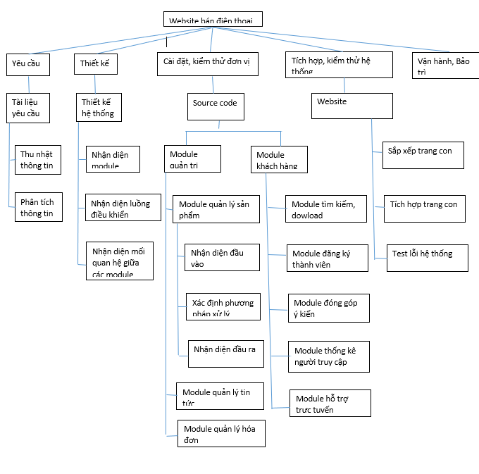

## Ước lượng thời gian

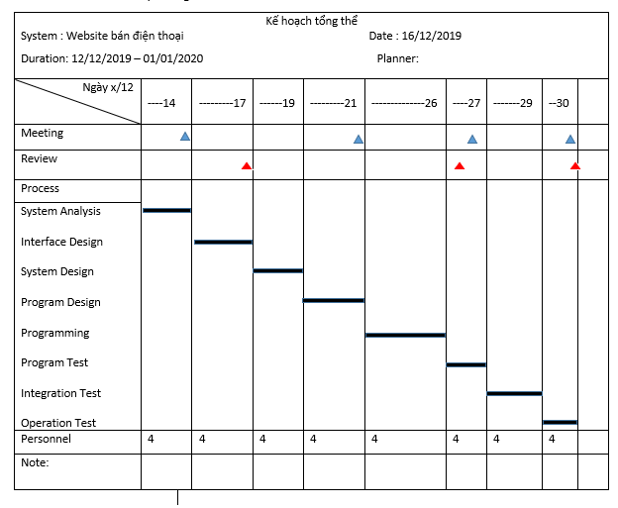

## Ước lượng rủi ro

# Ước lượng giá thành

Chi phí phát triển + Chi phí kiểm thử

Chi phí vận hành, quản lý, hành chính

Chi phí kính doanh, quảng cáo, tiếp thị

# Ước lượng chất lượng

### Ước lượng số dòng code

|  |  |  |
| --- | --- | --- |
| Tính năng | Số lượng dòng code | Số lượng chú thích |
| Phân quyền user và admin | 200 | 80 |
| Khách hàng có thể tạo tài khoản, xem thông tin cá nhân, thông tin giỏ hàng,… | 450 | 250 |
| Admin có thể thêm, sửa, xóa : user, category, product | 600 | 400 |
| Người dùng có thể đọc thông tin sản phẩm ở chế độ offline | 500 | 450 |
| Giao diện hiển thị danh mục dảnh phẩm, thông tin về sản phẩm, sản phẩm đang bán chạy,… | 800 | 450 |
| Tương thích với nhiều trình duyệt web như Chrome, IE, Safari, Fire Fox,… | 500 | 300 |
| Tổng | 3050 | 1930 |

### Ước lượng số testcase

|  |  |
| --- | --- |
| Tính năng | Số testcase |
| Phân quyền user và admin | 10 |
| Khách hàng có thể tạo tài khoản, xem thông tin cá nhân, thông tin giỏ hàng,… | 20 |
| Admin có thể thêm, sửa, xóa : user, category, product | 20 |
| Người dùng có thể đọc thông tin sản phẩm ở chế độ offline | 25 |
| Giao diện hiển thị danh mục dảnh phẩm, thông tin về sản phẩm, sản phẩm đang bán chạy,… | 30 |
| Tương thích với nhiều trình duyệt web như Chrome, IE, Safari, Fire Fox,… | 50 |
| Tổng | 155 |

Qui định số dòng comment trên mỗi Kloc : 100 dòng trên mỗi Kloc,

Qui định về số unit test, automation test : 50 unit test, 100 automation test

# Phân tích thiết kế

## 8.1. Cơ sở dữ liệu

## 8.2. Giao diện

8.2.1 giao diện admin

* Thêm category

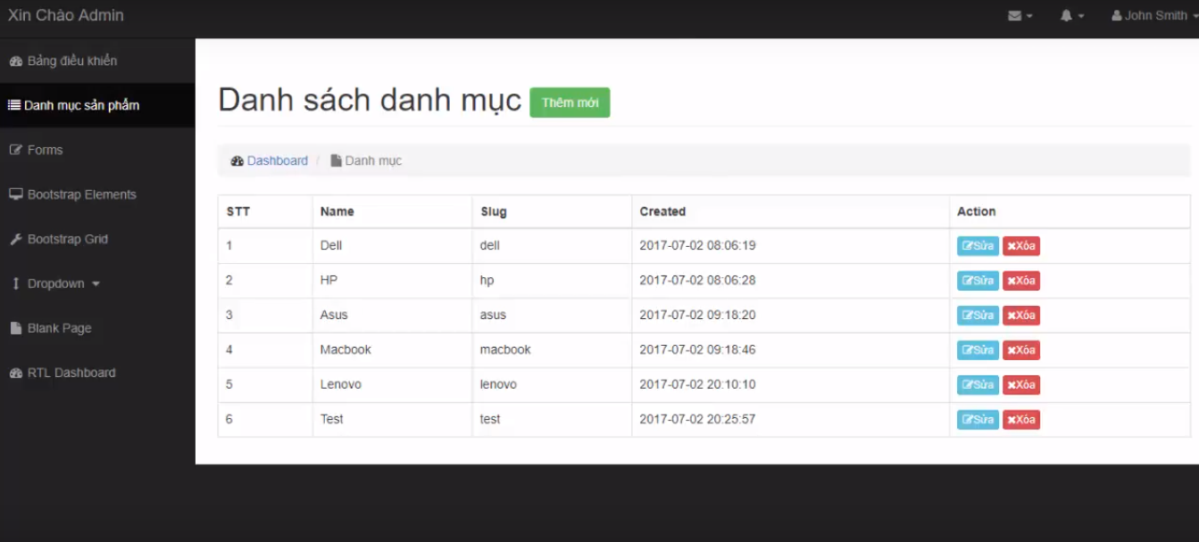

* Thêm mới sản phẩm

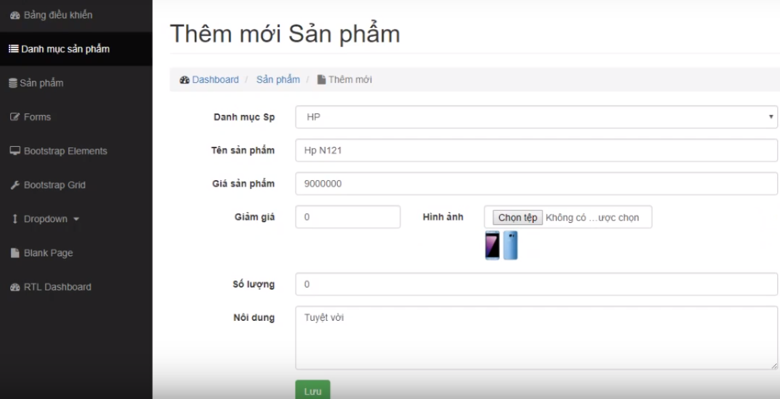

8.2.2 giao diện người dùng

* Giao diện chung

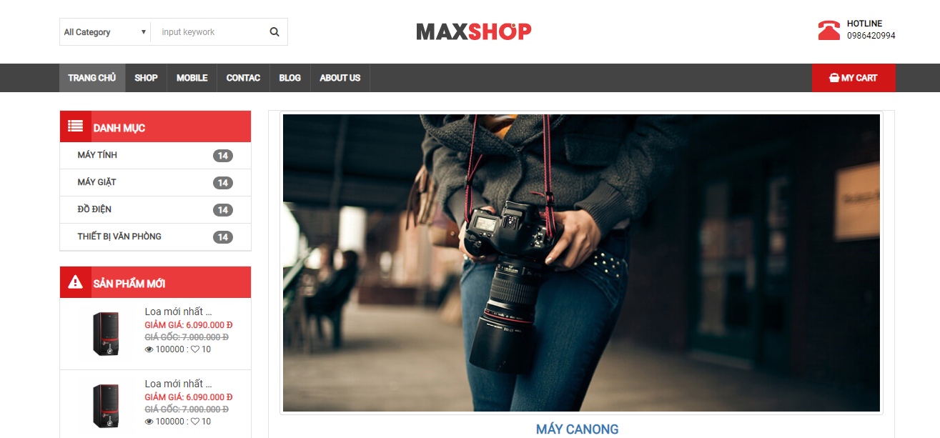

* Chi tiết sản phẩm

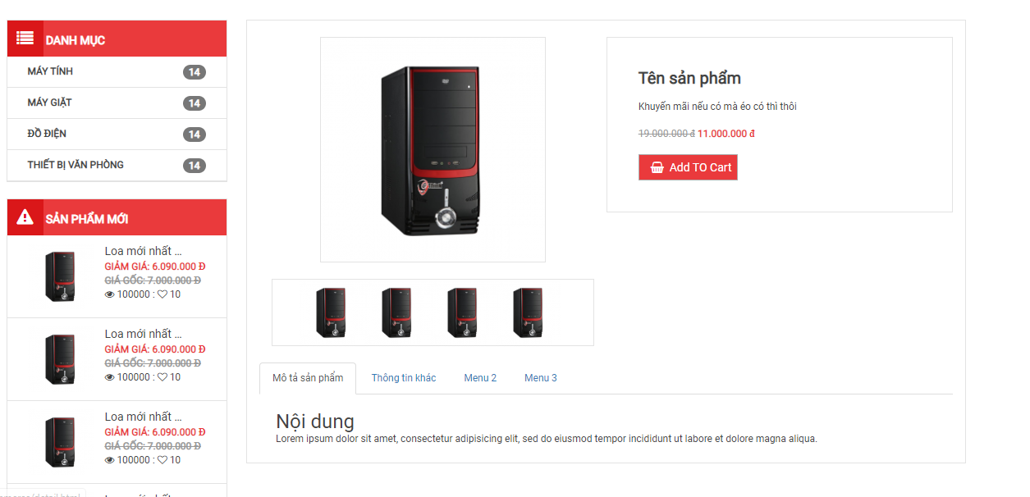

# Giám sát dự án

## Trả lời câu hỏi

1. Khách hàng yêu cầu: “Cần có người làm việc trực tiếp ở công ty chúng tôi để tiện trao đổi và sửa lỗi?”.

Nhóm quản lý sẽ trả lời thế nào:

Điều này tôi nghĩ mình không thể đáp ứng anh(chị) được rồi. Thứ nhất chúng ta đã thống nhất là trao đổi công việc qua Email, mọi thay đổi phải được ghi lại. Hơn nữa nếu có một người ở công ty anh(chị) thì người đó phải có quyền thay đổi dự án - đó là tôi. Tuy nhiên không thể lúc nào tôi cũng ở công ty anh(chị) được phải không nào?

1. Khách hàng yêu cầu: “Oh. Xếp chúng tôi sử dụng máy tính cài hệ điều hành Windows 95 cơ. Liệu phần mềm này phải chạy được đấy nhé. Ông mới là người duyệt cái này đấy”.

Nhóm quản lý sẽ trả lời thế nào: Tất nhiên rồi. Xin anh hãy yên tâm. Đội ngũ dự án của công ty chúng tôi có trình độ cao và sẽ đáp ứng được những yêu cầu của anh đưa ra. Tuy nhiên xin anh hãy bổ sung những yêu cầu của anh vào bản hợp đồng. Khi đó mọi sai phạm đều dễ giải quyết, cho cả anh lẫn tôi.

1. Khách hàng yêu cầu: “Dự án phát triển phần mềm này giá 100 triệu. Giá này có bao gồm VAT hay không nhỉ? Giá cụ thể cho tình huống có VAT và không VAT là bao nhiêu?”

Nhóm quản lý sẽ trả lời thế nào: Vấn đề này công ty chúng tôi cũng đã tìm hiểu kĩ càng. Giá thị trường của sản phẩm này là 100 triệu chưa tính VAT. Tuy nhiên đây là lần đầu kí kết hợp đồng với phía công ty anh, chúng tôi quyết định giảm tính luôn giá trị hợp đồng là 100 triệu tính cả VAT. Anh thấy sao?

# Đóng dự án

Dưới đây là một số thống kê trong quá trình phát triển dự án.

## Quản lý mã nguồn

Dựa trên các biểu đồ của Git, hoặc các công cụ phân tích code, xuất ra 3 thông kê. Gợi ý

1. Số commit của mỗi người
2. Phân bố commit của dự án (sáng chiều đêm…)
3. Số dòng lệnh bị thay đổi
4. Sơ đồ các branch được tạo ra
5. Số dòng lệnh của dự án

## Quản lý công việc

Dựa trên các biểu đồ của Planner, xuất ra 2 thống kê. Gợi ý

1. Số task đã hoàn thành, chưa hoàn thành, muộn…
2. Bố trí task theo Schedule

# Danh mục tài liệu liên quan